A Parma per parlare di scuola in Eritrea
Pubblicato da Marilena Dolce

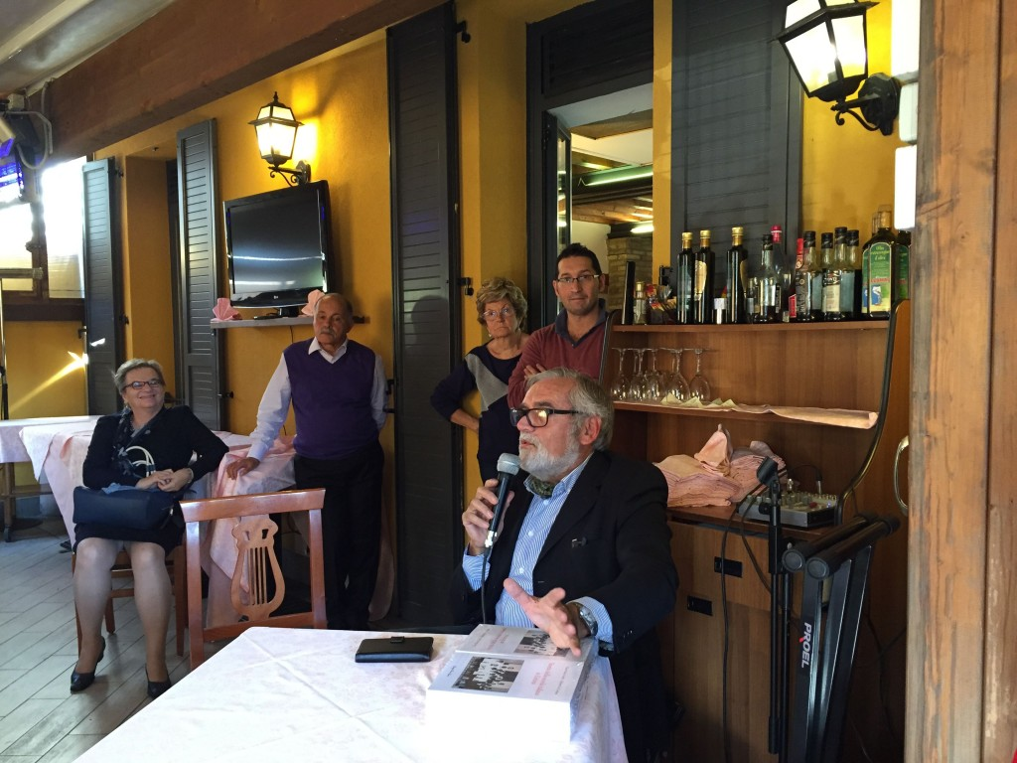

Gian Paolo Carini presenta a Parma il suo libro Storia della Scuola Italiana in Eritrea
Lo scorso 4 ottobre a Parma, al ristorante Africa2 di Mesfin Araya, davanti a un buon piatto di zighinì e injera, una specie di spezzatino accompagnato dalla tipica focaccia, tradizionalmente a base di teff, si è parlato di Eritrea e di scuola.
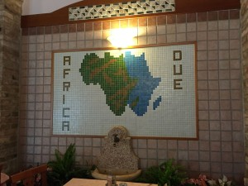
L’occasione è stata la presentazione del libro Storia della Scuola Italiana in Eritrea (Giorgio Pozzi Editore, 2014) di Gian Paolo Carini e Roberto La Cordara, un libro che, come ha scritto Massimo Zaccaria nella premessa, è “profondamente eritreo”, nonostante lingua, autori e luogo di pubblicazione. Un libro che aiuta a capire un pezzo di storia comune, i motivi di un legame ancora esistente, fornendo al lettore indizi preziosi per comprendere quanto, a dispetto del colonialismo, sia stato fatto dalle scuole italiane in Eritrea.
Oggi la scuola italiana di Asmara, il più grande istituto fuori dall’Italia, è ancora molto amata e molto richiesta. Si entra con sorteggio, dalla materna, perché i posti sono inferiori alle richieste e in questo modo ci si assicura il diritto di proseguire fino al liceo.
Gli alunni che si diplomano ogni anno dopo aver frequentato il Liceo Sperimentale “G. Marconi” sono quasi tutti eritrei, appartenenti alla media borghesia locale, di lingua tigrina.
Un tempo, però, questa scuola non era per loro, perché agli eritrei il colonialismo liberale prima, fascista poi, garantiva solo il saper leggere e far di conto in modo che potessero lavorare per gli italiani.
Dovevano studiare poco, non solo per lavorare presto e perché allora, nell’Italia da poco unita, studiava solo l’élite, ma anche perché, come si legge nel libro, il governatore Ferdinando Martini (1897-1907) si era accorto che i giovani eritrei erano più svegli e pronti degli allievi italiani, quindi avrebbero potuto mettere in pericolo la supremazia bianca.
L’istruzione, in Eritrea, deve costare poco, perciò è lasciata a lungo ai missionari, preti e suore che lo Stato italiano non paga e che fanno un buon lavoro. Solo con il governatore Giuseppe Salvago Raggi e Monsignor Camillo Carrara si istituiranno, soprattutto per gli eritrei, scuole d’arti e mestieri statali. Sono gli anni in cui per lavorare nella pubblica amministrazione della colonia è necessario sapere l’italiano.
La situazione rimane invariata fino a quando l’Italia perderà guerra e colonie e gli inglesi decideranno, negli anni Quaranta, di abolire le scuole italiane, organizzando un Education Department,decisione che non piace agli eritrei che avrebbero preferito continuare a mandare i figli nelle vecchie scuole.
Nel 1950 l’Onu dichiara l’Eritrea federata all’Etiopia ma la situazione scolastica non cambierà neppure quando Heilè Selassie annetterà l’Eritrea.
Sarà invece Menghistu, succeduto all’imperatore etiopico a smantellare nel 1977 le scuole di ogni ordine e grado.
Le poche che resteranno aperte dovranno adottare l’amarico, lingua ufficiale etiopica, come
unica lingua.
Sono anni bui per l’Eritrea, chi può scappa all’estero, chi resta combatterà per l’indipendenza. Gli italiani abbandonano un paese dove non hanno più nulla, dove tutto è espropriato e nazionalizzato.
Nel 1993 l’Eritrea, dopo l’indipendenza aprirà le prime scuole statali per garantire ai suoi cittadini una scolarizzazione buona e gratuita. Tuttavia l’istituto di Asmara, che dalla sua fondazione ha cambiato volto e obiettivi, rimane, orgogliosamente, un caposaldo dell’istruzione eritrea.

